**Moduły fotowoltaiczne Ja Solar 455w**

**Technologia wykorzystująca energię słoneczną, z roku na rok posiada coraz szersze grono entuzjastów. Jednak pojawia się pytanie, na jakie moduły się zdecydować?**

Fotowoltaika z roku na rok, zbiera coraz większe grono entuzjastów, którzy zdecydowali się, zainwestować w energię słoneczną, by obniżyć swoje rachunki za prąd. Wraz z rozrastaniem się branży, coraz większym problemem dla konsumentów stało się pytanie - jakie moduły fotowoltaiczne wybrać? My szczególnie rekomendujemy, stawianie na Polską technologię pod postacią modułów

[ja solar 455w](https://fotowoltaika-sklep.pl/ja-solar-jam72s20-455w). Chcesz poznać ich specyfikacje? Czytaj dalej!

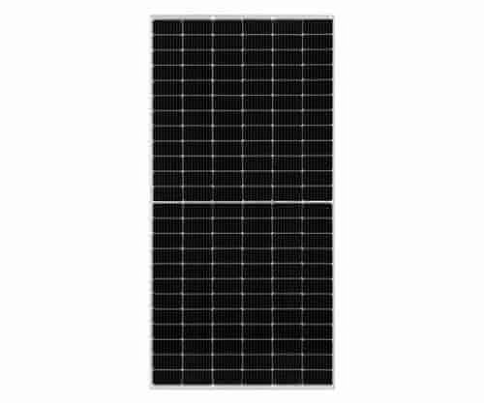

**Moduły ja solar 455w**

**Ja Solar 455w** to półogniowy moduł fotowoltaiczny, o dostarczanej mocy wynoszącej 455w, Produkt cechuje się między innymi:

- Wykorzystaniem technologii HALF-CUT, która pozwala na osiąganie wyższej mocy, przy zmiejszeniu strat,

- Najwyższą wydajnością ogniw, stworzonych za pomocą nowej technologii PERC

- Wydajność modułu w zależności od temperatury,

- mniej zacienienia, oraz zmniejszona strata rezystancji

- Zminimalizowane ryzyko występowania, tak zwanych gorących punktów.

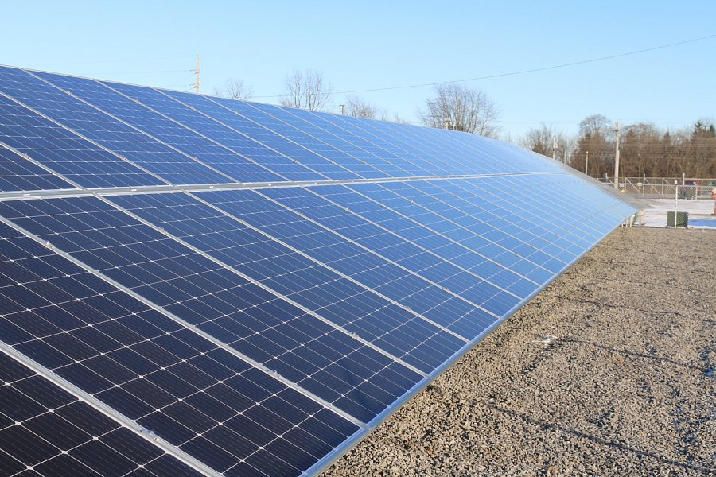

**Czym jest firma Ja Solar**

Ja Solar to jeden ze światowych liderów w branży produkcyjnej wysokowydajnościowych modułów fotowoltaicznych. Firma funkcjonuje na rynku fotowoltaicznym od roku 2007, natomiast od 2010 roku firmą rozszerzyła swoją ofertę o ogniwa fotowoltaiczne. Firma oprócz produkcji modułów takich jak na przykład *Ja Solar 455w*, to wykorzystuje swoją wiedzę z zakresu badań nowych technologii w fotowoltaice. Stawiając na firmę Ja Solar decydujesz się na jednego z trzech największych producentów na świecie.